天津市滨海新区质量技术监督局

关于落实市市场委关于转发天津市劳动密集型企业消防安全专项治理工作方案的通知的通知

各分局：
12月24日市市场委下达了《天津市市场和质量监督管理委员会转发市安委会关于印发天津市劳动密集型企业消防安全专项治理工作方案的通知》（津市场监管特〔2014〕376号），请各分局按照通知要求，认真贯彻落实。结合近期开展特种设备安全大检查及专项整治活动，加强与当地相关部门联合，加大对劳动密集型企业（详见附件2）内的锅炉、压力容器、压力管道等特种设备存在的违法违规行为的查处力度，对附2中所列劳动密集型企业使用的特种设备逐一排查，并对采用液氨制冷的企业，氨设备和管道进行重点排查。对涉及违规，违法行为的查处结果及时报送新区特监处。
活动期间的信息汇报要求：2015年1月起，每月24日前报当月工作小结；2015年3月28日报送第一阶段工作总结；12月15日前报送总体工作总结。新区特监处统一向新区安委会及市市场委报送情况。

附件：1. 天津市市场和质量监督管理委员会转发市安委会关于印发天津市劳动密集型企业消防安全专项治理工作方案的通知
2. 劳动密集型企业台账

2014年12月31日

（联系人：刘树明 联系电话：65305457
邮 箱：bhtsc@sina.com）
（此件主动公开）

附件1
天津市市场和质量监督管理委员会转发
市安委会关于印发天津市劳动密集型企业
消防安全专项治理工作方案的通知

各区县局及有关单位：
为认真吸取近年来劳动密集型企业重特大火灾事故教训，贯彻落实国务院安全生产委员会“12·5”视频会议精神，市安委会下发了《市安委会关于印发天津市劳动密集型企业消防安全专项治理工作方案的通知》（津安生〔2014〕15号），现转发给你们。
请各单位认真学习，抓好贯彻落实，结合冬季特种设备安全大检查及日常工作整体部署，加大对劳动密集型企业（详见附件2）内的锅炉、压力容器、压力管道等特种设备存在的违法违规行为的查处力度，保持高压态势，严格依法行政。各区县局要对附件2中所列劳动密集型企业使用的特种设备逐一排查，此项工作完成后将总结报送至市市场监管委特监处。
联系人：石毅 王伟林
联系电话：27182116 27182143
电子邮箱：tjsglc@126.com

附件：1. 市安委会关于印发天津市劳动密集型企业消防安全专项治理工作方案的通知
2. 劳动密集型企业台账

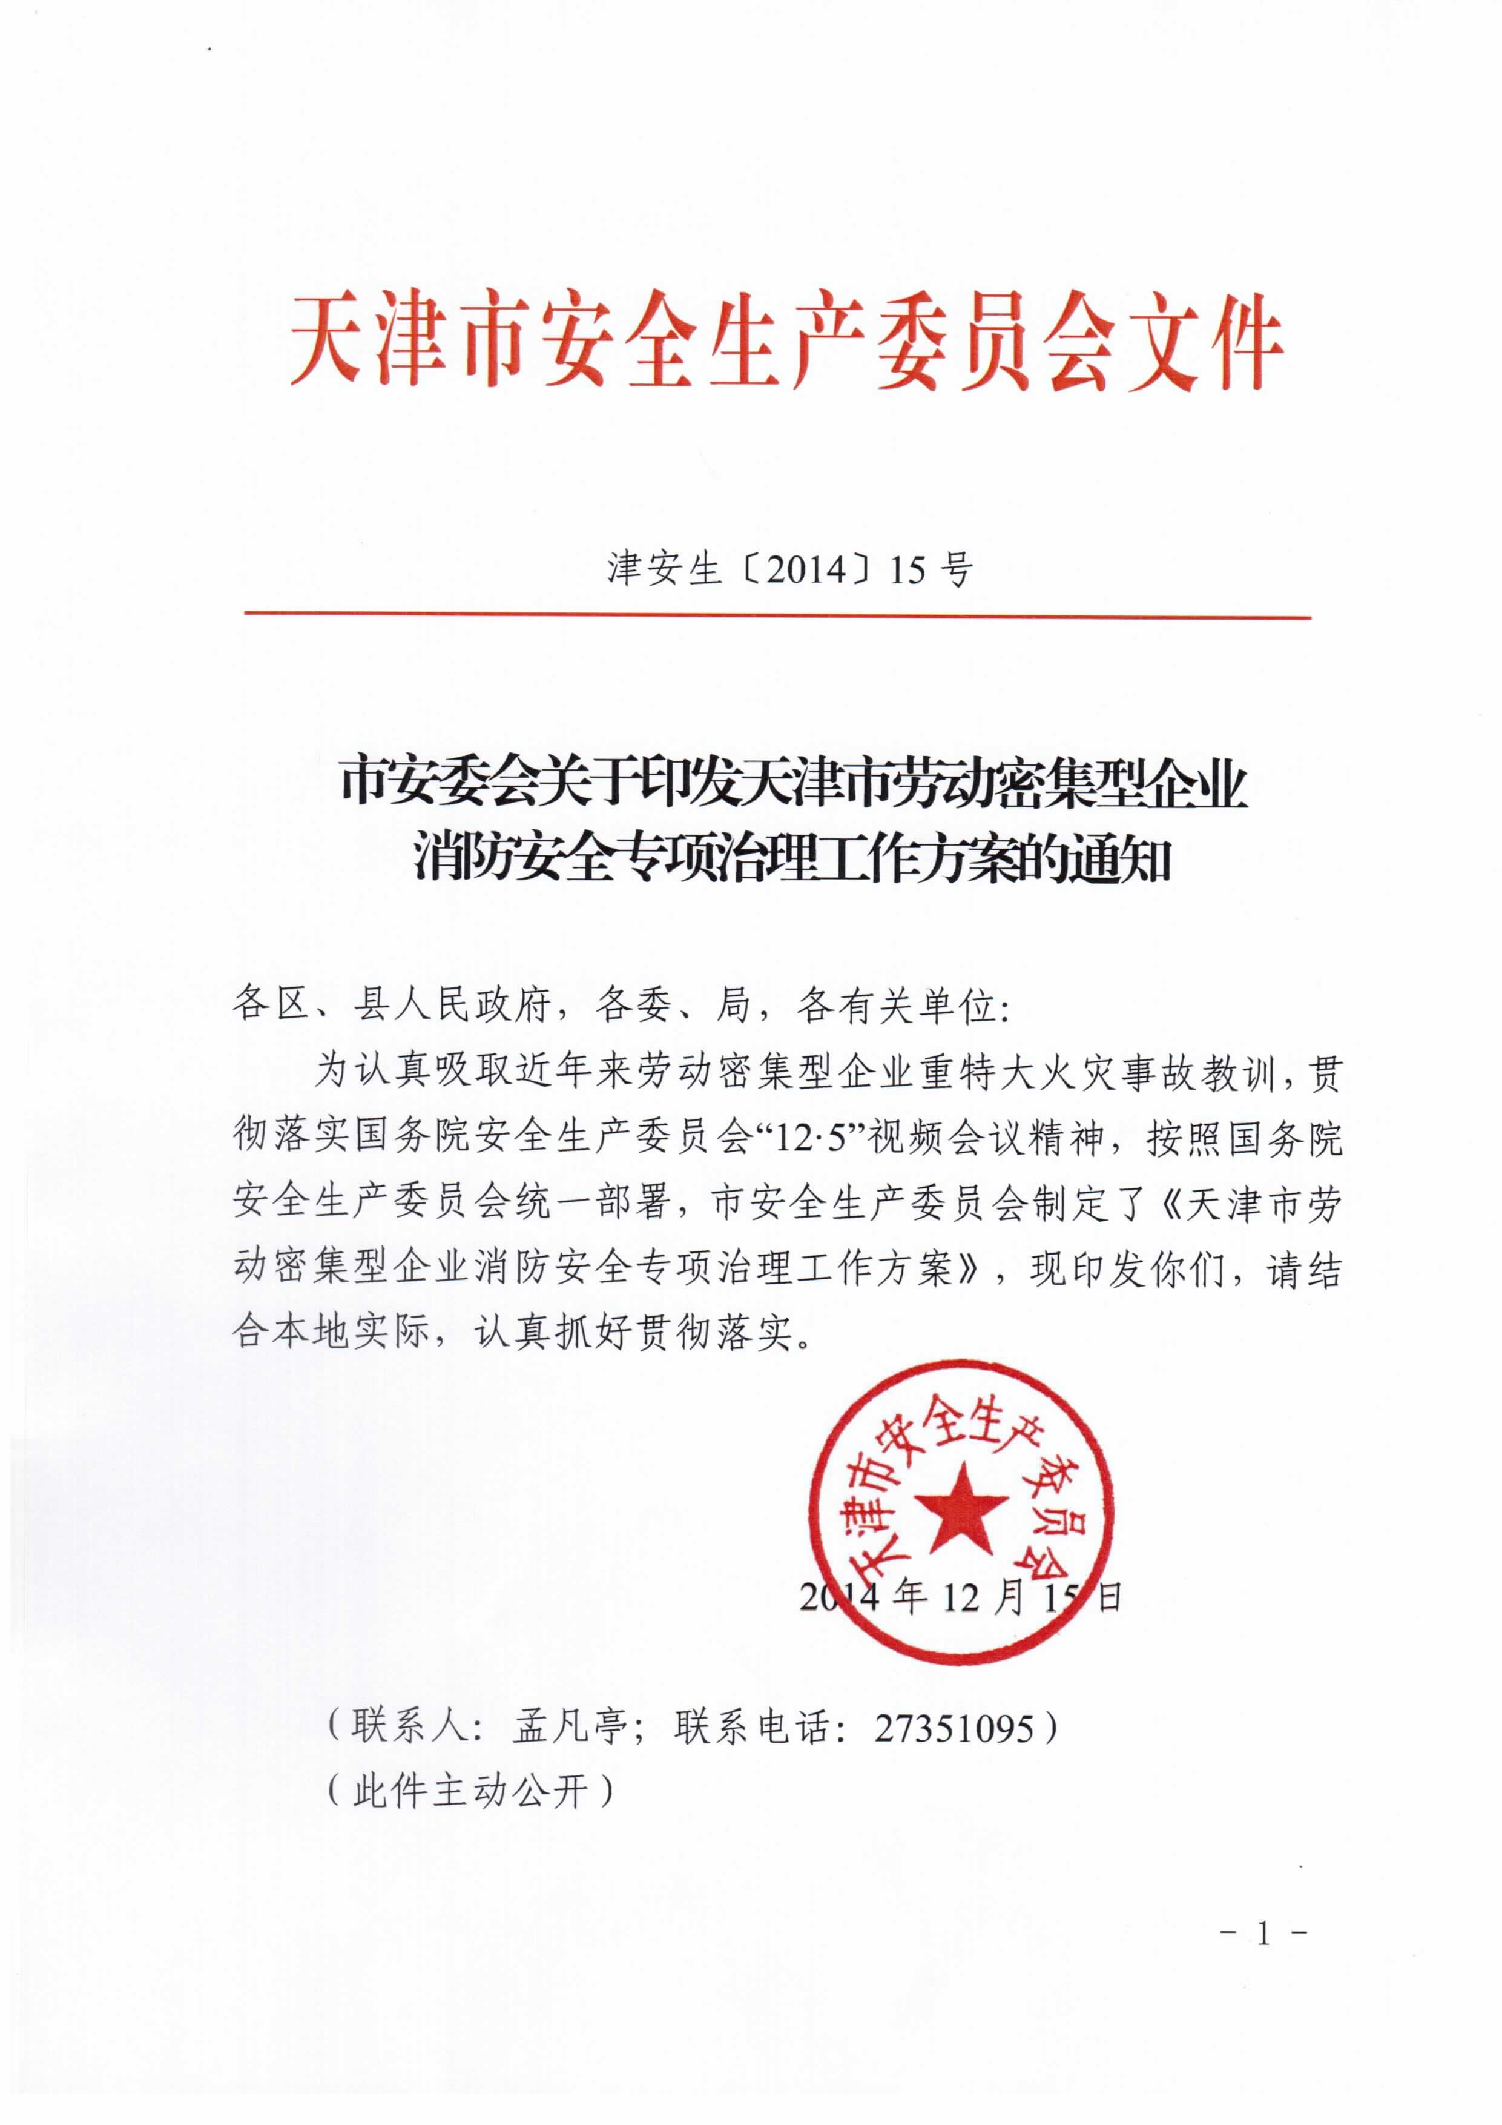
附件1

天津市劳动密集型企业消防安全
专项治理工作方案

按照国务院安全生产委员会《关于开展劳动密集型企业消防安全专项治理工作的通知》（安委[2014]9号）的统一部署，市安全生产委员会决定在全市范围内开展劳动密集型企业消防安全专项治理，现制定如下工作方案：
一、工作目标
对现有的劳动密集型企业开展一次全面排查检查，摸清底数，对存在火灾隐患和消防安全违法行为的责令限期改正；对存在重大火灾隐患的企业和区域，政府挂牌督办，彻底整治；明确和落实劳动密集型企业集中区域的消防监督管理责任，完善公共消防设施建设，建立长效管理机制，提高劳动密集型企业和集中区域的火灾防控能力。
二、组织机构
市安全生产委会成立以市公安局副局长顾玉健任组长，市安监局、市发改委、市经信委、市国资委、市建委、市商务委、市市场监管委、市规划局、市国土房管局、市银监局、市保监局、市综合执法局等有关部门分管负责同志为成员的劳动密集型企业消防安全专项治理领导小组，领导小组办公室设在市公安局（消防局），具体负责专项治理工作的组织协调。领导小组成员单位应明确一名相关业务处室负责人为专项治理工作联络员，并于12月17日前报领导小组办公室（详附件）。各级政府也要成立相应组织机构，切实加强专项治理工作组织领导和统筹协调。
三、专项治理范围和重点
（一）专项治理范围
同一时间容纳30人以上的制鞋、制衣、玩具、肉食蔬菜水果等食品加工、家具木材加工、物流仓储等6类劳动密集型企业的生产加工车间、经营储存场所和员工集体宿舍。
（二）专项治理重点
1、企业厂房、库房、员工集体宿舍是否违规采用易燃可燃材料为芯材的彩钢板搭建，是否违规使用聚氨酯泡沫等易燃可燃材料装修或者作隔热保温层。
2、采用液氨制冷的企业，氨设备和管道的设置和管理是否符合国家标准。
3、建筑防火间距、防火防烟分区、消防设施设置是否符合国家标准。
4、消防设施、器材、消防安全标志是否完好有效，疏散通道、安全出口、消防车通道是否畅通。
5、电器产品、燃气用具的安装、使用及其线路、管路的设计、敷设、维护保养、检测是否符合技术要求。
6、是否违规用火、用电、用气、用油。
7、是否存在违规住人及违规设置住宿与生产储存经营合用场所问题。
8、是否落实消防安全主体责任、开展防火检查巡查，消防安全“四个能力”建设是否达标。
9、规模较大的劳动密集型企业是否依法建立专职、志愿消防队。
劳动密集型企业集中区域要重点检查消防安全布局、消防水源、消防车通道等公共消防设施建设是否符合消防安全要求；是否建有专职消防队或志愿消防队，是否配备必要的消防装备器材，是否组织开展训练。
四、专项治理时间和步骤
专项治理从目前开始到2015年年底结束，共五个阶段。
（一）动员部署（2014年12月15日前）。各区县政府要结合本地实际，制定具体工作方案，明确工作职责，层层动员部署，广泛宣传发动，迅速部署开展工作，组织劳动密集型企业对照治理重点认真开展自查自纠。
（二）划片排查（2015年1月31日前）。各区县要以乡镇政府、街道办事处为基本单元，组织公安派出所、综治、安监、工商等基层力量，进行分块立体网格化排查。要从有关部门抽调精干人员，分片包干、进驻乡镇街道，与基层人员混合编组，逐一进行排查。要建立台账，全面摸清企业数量、规模、性质以及行政许可等基本情况。各乡镇、街道要于2015年1月31日前将辖区企业基本台账上报区县政府，区县政府整理汇总后于2015年2月5日前报专项治理领导小组办公室。
（三）集中培训（2014年12月31日前）。各区县、各有关部门要组织劳动密集型企业消防安全责任人、管理人开展一次全员集中消防培训，由公安机关消防机构派员授课。劳动密集型企业也要以岗位火灾危险性、消防设施器材使用、隐患自查自纠等内容为重点，组织员工开展一次消防培训、一次应急疏散逃生演练，切实提高企业员工自防自救能力。
（四）集中整治（2015年12月31日前）。各区县、各有关部门对排查发现的严重隐患和违法行为，要切实采取法律、行政、经济、技术、舆论等手段，逐个区域、逐个企业督促落实整改方案、责任和资金，集中查处一批违法建筑、违规企业，集中拆除一批彩钢板违章建筑，集中关停一批行政许可手续不全的企业，集中挂牌督办一批存在重大火灾隐患的企业。属地政府要与相关部门、街道乡镇签订责任状，劳动密集型企业提交自查自改承诺书，全部存档备查，逐级明确落实整治责任。
（五）落实监管责任（2015年12月31日前）。公安、规划、国土、建设、市场监管、安监、消防等部门，要加强协作配合，多管齐下、多头发力，形成坚决查处劳动密集型企业违法违章行为的强大合力。区县政府要根据劳动密集型企业的规模，进一步明确消防安全管理的责任部门，厘清监管责任，建立长效机制，并向上级政府报备。
五、整治措施
（一）依法严格整治。对未依法办理消防行政审批手续且存在重大火灾隐患的企业，依法责令停产停业；对建筑消防设施严重损坏、安全出口或疏散通道数量不足、违规采用易燃可燃材料装修、违规搭建彩钢板临时建筑的，依法对危险部位或者场所予以临时查封；对违规设置影响逃生和灭火救援障碍物的，依法强制拆除；发现违规住人、存在“三合一”问题的，立即清理；对违规电气焊、违规使用明火、违反消防安全规定冒险作业的，依法对违法行为人予以拘留；对劳动密集型企业，要加强技防、物防措施，结合场所实际，增设独立式感烟火灾探测报警器或者简易喷淋。对连片成区、数量较多的未经过消防审批的企业、厂房群，要按照市政府区域性火灾隐患的整治方法，以专报的形式，报请当地党委、政府，组织国土、规划、住建、公安消防等部门召开协调会，制定整改措施，明确责任分工，形成会议纪要，限期予以解决。
（二）政府挂牌督办。对整改难度大、严重影响公共安全的重大火灾隐患企业和区域，属地政府要挂牌督办，明确有关部门、单位的整改责任，落实整改措施。区县政府挂牌督办仍未解决的，市政府将纳入重点督办。
（三）纳入诚信体系。对劳动密集型企业存在火灾隐患逾期不改的，列入消防安全不良行为公布范畴，纳入信用管理体系，并通报发改、市场监管、经信、银监、保监等部门，推动作为信用评定、项目审批、证券融资、银行贷款、保险费率厘定的重要依据，利用经济杠杆手段促进火灾隐患整改。
（四）发挥舆论监督作用。要积极协调主流媒体、门户网站，充分利用微博、微信等新型媒介，对区域性、严重影响公共安全、久拖不改，政府挂牌督办的劳动密集型企业重大火灾隐患进行曝光，并组织媒体跟踪报道隐患整改进程，形成强大的舆论监督压力。充分发挥“96119”火灾隐患举报投诉热线的作用，鼓励群众举报劳动密集型企业火灾隐患，对群众举报重大火灾隐患核查属实的，给予奖励，充分调动群众参与火灾隐患整治的积极性。
六、职责分工
各级政府要按照“党政同责、一岗双责、齐抓共管”和“管行业必须管安全、管业务必须管安全、管生产经营必须管安全”的要求，明确职责任务，落实工作责任。
（一）各级政府工作职责。各级政府要加强专项治理的组织协调、督导检查。市政府将把劳动密集型企业专项治理开展情况纳入各级政府安全生产目标考核、政府消防工作考评的重要内容，加强过程监督，推动责任落实。各区县政府是专项治理的第一责任主体，乡镇政府和街道办事处是专项治理的直接责任主体，具体负责专项治理的组织实施。
（二）相关部门工作职责。国土、规划、建设以及综合执法部门要按照职责分工，依法查处企业违法用地、违法建设行为；市场监管部门要对专项治理范围内的劳动密集型企业工商营业执照办理情况进行统计，提供专项治理的基础工作台账，要依法查处企业内的锅炉、压力容器、压力管道等特种设备存在的违法违规行为；经信、商务等有关行业管理部门要摸清劳动密集型企业的产业结构、规模数量、地域分布，生产特点等基本状况，配合相关部门明确细化整治内容和重点；安监部门要对氨制冷企业中涉氨设备的安全管理状况进行排查；市场监管部门对有关部门撤销许可的企业，依法督促其办理变更经营范围或注销登记，配合有关部门依法查处取缔未经安全生产、消防安全许可的企业。各级公安机关及消防机构要严格依法履行职责，切实加大监督执法力度，用足用好责令停产停业、临时查封等执法手段，集中整治火灾隐患，集中查处消防违法行为；要加强与有关监管部门和行业部门的沟通协作，强化技术支持服务，分级分类制定整治标准，统筹推进专项治理深入开展。
七、工作要求
（一）认清形势，统一思想。部署开展劳动密集型企业消防安全专项治理，是贯彻落实国务院安全生产委员会工作要求，全力确保我市消防安全形势持续稳定的重要举措。各级政府要高度重视，结合本地区实际和今冬明春火灾防控、“六打六治”打非治违等专项行动，迅速召开会议，制定工作方案，层层分解目标任务，落实工作责任，确保专项行动取得实效。
（二）齐抓共管，形成合力。各级地方政府要明确有关负有安全监管职责部门和行业管理部门的具体工作职责，职能交叉、多头管理的行业领域，地方政府要及时协调，落实有关部门责任，防止推诿扯皮。要建立部门定期信息沟通和联合执法机制，组织相关职能部门开展联合执法行动，并及时通报专项治理工作进展情况，有针对性地采取措施，形成执法合力。乡镇党委、政府，街道党工委、办事处要明确消防安全管理机构、人员和责任，居（村）民委员会要加强日常消防安全检查。
（三）强化督导，追责问效。各级政府要建立领导干部分片包干责任制，加强对专项治理工作的督导检查，在重要节点、重要时段组织力量开展多种形式的督导检查活动，要坚持明查与暗访相结合，按照“四不两直”的要求进行不打招呼的随机抽查，既要查企业主体责任、自查自纠是否落实，也要查地方政府和相关部门的治理工作是否到位。对督查发现的问题，要紧盯不放，督促彻底整改。对劳动密集型企业发生火灾事故的，要严格实行责任倒查，凡发现存在工作不到位、不作为、弄虚作假、欺上瞒下等问题的，要依法依规严肃追究有关领导和人员责任。
各区县专项治理工作部署情况请于12月17日报送专项治理领导小组办公室；12月起，每月25日之前报送当月工作小结。2015年4月2日、12月25日前分别将第一阶段和总体工作总结书面报送专项治理领导小组办公室。
附件：劳动密集型企业消防安全专项治理工作联络员统计表
附件
劳动密集型企业消防安全专项治理工作联络员统计表

序号 | 单位名称 | 联络员姓名 | 联络员职务 | 联系电话 | 备注

